|  |  |
| --- | --- |
| TƯ LIỆU THÔNG TIN | *Đại sứ quán Nhật Bản tại Việt Nam*  *14/6/2013* |

**Lễ ký hợp đồng viện trợ không hoàn lại năm tài khóa 2013**

**Dự án mở rộng trường tiểu học thị trấn Gôi**

1. Ngày 14/6/2013, tại Đại sứ quán Nhật Bản tại Việt Nam đã diễn ra Lễ ký hợp đồng viện trợ không hoàn lại của Chính phủ Nhật Bản cho Dự án mở rộng trường tiểu học thị trấn Gôi.
   * Số tiền viện trợ: 121.642 USD
   * Đơn vị xin viện trợ: Ủy ban nhân dân thị trấn Gôi
2. Nội dung dự án:
   * Trường tiểu học thị trấn Gôi thuộc thị trấn Gôi, huyện Vụ Bản, tỉnh Nam Định. Thị trấn Gôi có 2400 hộ dân với 8200 nhân khẩu, tỷ lệ hộ nghèo là 30%.
   * Trường tiểu học thị trấn Gôi có 2 khu nhà với 6 phòng học xây dựng từ năm 1980 cho học sinh học 2 ca, do không đủ phòng học nên nhiều học sinh phải học nhờ tại nhà văn hóa cách trường 500m. Các phòng học đều đã xuống cấp nghiêm trọng, ảnh hưởng tới an toàn và sức khỏe của học sinh.
   * Để tất cả học sinh của trường có thể được học cả ngày trong một môi trường tốt hơn, UBND thị trấn Gôi đã lập dự án xây dựng khu nhà mới với 8 phòng học và Chính phủ Nhật Bản quyết định viện trợ khoản kinh phí cần thiết để thực hiện dự án này.
3. Tại buổi lễ, Ngài Yasuaki Tanizaki - Đại sứ đặc mệnh toàn quyền Nhật Bản tại Việt Nam và ông Trần Bá Tự - Chủ tịch UBND thị trấn Gôi đã ký hợp đồng viện trợ.
4. Đại sứ Tanizaki phát biểu “Tôi hy vọng dự án này sẽ nâng cao tiêu chuẩn giáo dục, góp phần đào tạo nguồn nhân lực vì sự phát triển của Việt Nam”./.

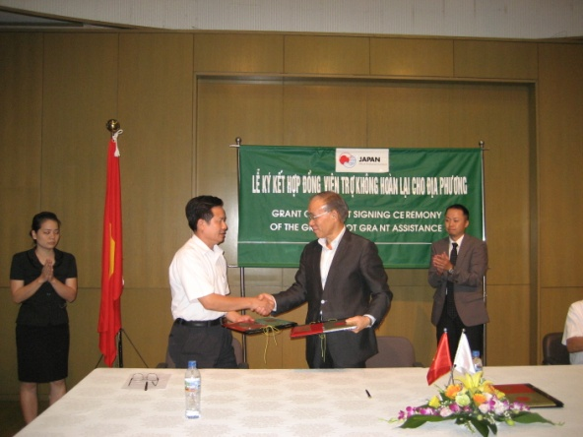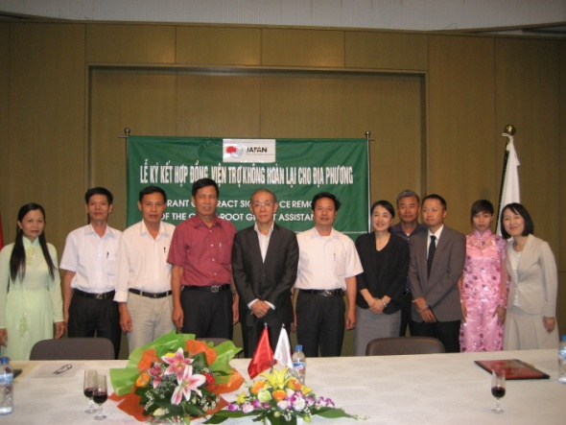

*Chi tiết xin liên hệ:*

*Đại sứ quán Nhật Bản tại Việt Nam*

*Ông Yasumitsu Kida*

*Tel: (04).3846.3000*

*Fax: (04).3846.3048*